**Acta N° 1559**

En la ciudad de Buenos Aires a los 9 días del mes de mayo de 2023 se reúnen en modalidad presencial: Raúl Etchebehere, Mario Gramisu, Alfonso de Laferrere, Felipe Amadeo Lastra, Eduardo Ventura, Francisco Álvarez Amuchástegui, Walter Albornoz y Giselle Del Rosso y por zoom Federico Argüelles, Felipe José Ballester, Cecilia Planes, Juan Cruz Tapia, Ricardo Matho Meabe, Joaquin Gahan, Martin Badillo, Rodrigo Diaz de Vivar, Marcelo Iraola y Patricio Kehoe.

Siendo las 18:00 hs. se da comienzo a la reunión de CD.

1. **ACTA 1558** : Se aprueba.
2. **Socios** Se aprueban todos los socios presentados.

|  |  |  |  |  |  |  |  |  |
| --- | --- | --- | --- | --- | --- | --- | --- | --- |
| **A PRESENTAR EN CD** |  | |  |  | |  | | |
| **NOMBRE** | **PRESENTADO** | | **CRIADOR** | **CATEGORIA** | | **DIRECCION** | | |
| López, German | Teixeira, Patricia Herminia  Pinto Kramer, Federico Javier | | NO | Activo | | Carlos Tejedor | | |
| Suc De Meineri Félix Bartolomé | Meineri, Clara Agropecuaria La Gueya S.A. | | SI | Activo | | Tandil | | |
| Daireaux, Josefina Victoria | Peirano, María Elisa Ballester, Josefina | | NO | Adherente | | Bs As | | |
| Euskal Zilarra S.R.L. | Enrique Y Agustín Squirru S.C.  Lanzillota, Pedro Ernesto | | NO | Adherente | | Azul | | |
| Sánchez, Pablo Roberto | Cardini Zar, Marcos  Ballester, Josefina | | NO | Adherente | | Trenque Lauquen | | |
| Whittall, Jorge Federico | Lombardo, Diego Alejandro Fernández, Javier Alberto | | NO | Adherente | | Mendoza | | |
| Estancia Del Santiago S.A. | Los Puelches S.A. Becker, Tomas Guillermo B. | | SI | Adherente | | Azul | | |
| **BAJAS** | |  | | |  | |  |
|  | |  | | |  | |  |
| **SOCIO** | | **CATEGORIA** | | | **SITUACION** | | |
| Despósito, Federico Matías | | Activo | | | Sin deuda | | |
| Araoz, Alejandro Martin | | Activo | | | CESANTE * | | |
| Villamil, Marcos Javier | | Activo | | | CESANTE * | | |
| Villarruel, Jorge Segundo | | Activo | | | CESANTE * | | |
| De La Torre, Sebastián Francisco | | Activo | | | CESANTE * | | |
| Battaglia, Martin Eduardo | | Activo | | | CESANTE * | | |
| Alfonso, Abel Jesús | | Activo | | | CESANTE * | | |
| Ginart, Gastón Alberto | | Adherente | | | CESANTE * | | |
| Zanon, Iván Jesús | | Adherente | | | CESANTE * | | |

|  |
| --- |
| *Cesantes últimos años |
| Abril 2020: 23 socios |
| Abril 2021: 18 socios |
| Abril 2022: 13 socios |
| Abril 2023: 8 socios |

|  |  |  |  |
| --- | --- | --- | --- |
| **CAMBIOS DE CATEGORIA** |  |  |  |
| **SOCIO** | **CATEGORIA ACTUAL** | **NUEVA CATEGORIA** | |
| Tiscornia, Guillermo Pedro | Activo | Vitalicio | |
| Azumendi, Jorge Francisco | Adherente | Activo | |

|  |  |  |  |  |  |
| --- | --- | --- | --- | --- | --- |
| Acta 1559 |  |  |  |  |  |
|  |  |  |  |  |  |
|  | Activos | Adherentes | Vitalicios | Honorarios/ Emérito | Total |
| **AL 14/03/2023** | 785 | 144 | 89 | 3 | 1021 |
| **Nuevos** | 2 | 5 |  |  | 7 |
| **Cambio de Categoría AD a AC** | 1 | -1 |  |  | 0 |
| **Cambio de Categoría AC a AD** |  |  |  |  |  |
| **Cambio de Categoría Vitalicios** | -1 |  | 1 |  | 0 |
| **Renuncias** | -1 |  |  |  | -1 |
| **Fallecidos** |  |  |  |  |  |
| **Cesantes** | -6 | -2 |  |  | -8 |
| **9/5/2023** | 780 | 146 | 90 | 3 | 1019 |

1. **Correspondencia:**

* Remates varios:

Remates 2023 de cabaña Alegría, de Agronor JC S.A.

Miércoles 02 de agosto 2023 – Estancia Nueva Valencia. Riachuelo – Corrientes

Miércoles 23 De Agosto 2023 – Estancia Alegría. Estancia San Hilario – Formosa

Remate Virtual "Criollos que son Criollos"- Función y Morfología.

El Divisadero de Carlos Braida y El Mercachifle de Ricardo y Luciana De Oto Jueves 15 de Junio

8° Remate Anual para Domadores: organizado por Criollos del Centro, el sábado 06 de Mayo a las 14 hs en la Sociedad Rural de Río Cuarto. Las cabañas participantes son: Santa Celia, Fortín Pampa, Monte Igueldo, Las Marías, San Enrique, El Charabón, Yanquetruz, La Concepción, Santa María, Río Tunuyán y Tres de Fierro.

Remate Cabaña San Basilio: Día y horario: Sábado 13 de Mayo en la Sociedad Rural de Junín

Cabañas organizadoras: San Basilio y La patria Chica

Se aprueban todos los auspicios.

* Carta de Hernán Crespo, Presidente de la Comisión de Rienda: Por intermedio de la presente le comunico que después de mantener una reunión con mis pares de comisión hemos decidido incorporar al Sr. Antonio Fazio a integrar la misma, de manera que la comisión quedaría integrada por quien suscribe, el Sr Juan Cruz Amestoy, el Sr Luis Bustos (h), el Sr. Javier Hünicken y el Sr Antonio Fazio. Sin más lo saludo con la estima de siempre.

Se aprueba la incorporación a la Comisión.

* Carta de Hernán Crespo, presidente de la Comisión de Rienda: Detalla el resumen de una reunión mantenida el año pasado de la Comisión e informan las resoluciones.

Crear un Anexo que se llamará “EXCEPCIONALIDADES”.

Ante la rotura, perdida de algún elemento para el desarrollo de la prueba el binomio quedará inmediatamente retirado del desarrollo de la prueba.

Queda totalmente prohibido que en el desmontar y montar el jinete deje las dos riendas para un solo lado.

En las instancias de semifinales y finales de todas las categorías será obligatorio el precintado de frenos o embocaduras, esta tarea será llevada a cabo por algún miembro de esta comisión, la ACCC se compromete a proveer de los mismos.

En la medida que vayan surgiendo algún otro inconveniente se lo ira agregando a este Anexo.

Pedir al consejo de la ACCC que traten los siguientes temas:

Pasar de 6 a 10 el mínimo de participantes en una clasificatoria para que esta sea válida.

Reclamar a través de la ACCC que cada organizador deba filmar la prueba dado que de esta manera se podrían atender algunos reclamos, si bien esta en el reglamento nadie lo cumple, en nuestra opinión decíamos que, si no se entrega planillas, pagado de canon y filmación no se suban los puntos al Ranking.

Aclarar que de seguir este sistema de doble cierre de Ranking los puntajes obtenidos por los participantes siguen vigentes hasta el cierra del 31 de Diciembre.

Se castigará con la pérdida de xx puntos en el siguiente movimiento cuando el jinete marque el movimiento a realizar.

Se Propone que cada binomio deba tener un mínimo de dos presentaciones en la categoría que le corresponde y se le sumen los puntos obtenidos de manera de tener un promedio y que ese sea el que se sube al Ranking.

Pedir al consejo la aprobación del aumento de clasificados para las categorías PRELIMINAR Y NOVICIOS a 20 binomios debiendo hacerse las semifinales y finales correspondientes al igual que las Categorías A,B,C,Preliminar,Novicios, excepto las categorías menores A y B. Este pedido quisiéramos que entre en vigencia para las próximas finales, creemos que es un tema que no afecta al reglamento y al desarrollo de la prueba.

Se trata el tema de Jurados Rentados quedando en seguir avanzando en el tema y proponerlo a la ACCC.

El Consejo Directivo menciona que no es posible cambiar en esta instancia ya que el campeonato está iniciado y no se puede cambiar el sistema de clasificación. Se solicita a la Comisión que especifique los elementos no deben romperse o perder para no ser eliminado (punto 1 de la nota), el resto de los puntos serán para el próximo campeonato por lo que deberá redactar un nuevo reglamento incorporando los cambio solicitados.

* Carta de Agustina Diaz Valdez, presidenta de la Comisión de Jóvenes: Renueva por un año más su beca Lucia Hormaneche ya que fue aprobada el 3/5/2022.

Se aprueba.

* Carta de German Paats: Me dirijo a Ud. para solicitarle se analice la posibilidad de hacer entrega del premio al ganador de la 69° Marcha JAL corrida en el año 2016.

Ese año, se corrieron en Gualeguay la Marcha FICCC y la JAL En dichas marchas que se corrieron en forma simultánea, se entregaron los premios de la FICCC y no así los de las JAL. Resulto Ganadora absoluta de la J.A.L. la yegua Tres Banderas Candonga, cría de mi cabaña, corrida por Loli Paats, primera mujer en ganar la Marcha de resistencia con tan solo 16 años. También clasificó 6ta en la FICCC atrás de 5 yeguas uruguayas. En su momento hice el reclamo correspondiente a las autoridades correspondientes y no obtuve respuestas. Es un premio que, como bien los expresan los documentos que adjunto, me gustaría contar en mi cabaña por ser una yegua cría mía y corrida por mi hija. Ambas hicieron una excelente marcha.

Se resuelve verificar con las autoridades de la prueba en ese evento si fue una sola marcha con una sola premiación o fueron dos. Y, en el caso de corresponder, entregar el premio solicitado por el socio.

* Balances Expo F.I.C.C.C. y Cena 100 Años: La tesorería presentó los balances de ambos eventos en conjunto y debido al superávit del resultado, ya se está gestionando el Coctel de Palermo.
* Carta de la Comisión de Freno de Oro: En base a la reunión que tuve con los miembros de la comisión del Freno de Oro, dónde se trataron varios temas, consideramos de vital importancia la remuneración a los técnicos que participen en cada credeciadora o clasificatoria.

La idea de la comisión es que cada organizador del freno o en su defecto la ACCC para la final, abonen un importe por día de trabajo. Creemos que se está poniendo muy complicado tener técnicos para las credenciadoras donde deben ausentarse de sus compromisos laborales o profesionales. Estudiando el tema vemos que el Colegio de Veterinarios de Buenos Aires utiliza una unidad llamada GAVET (Galeno Veterinario) que podría utilizarse para tal remuneración. Para mayo el GAVET está fijado en $353, 53 (se podría comenzar con 40 GAVET por día más viáticos). De esta manera no se abonaría una cifra fija sino hablaríamos de tantos GAVET por día de trabajo o evento. Reitero que creemos en la comisión muy importante poder lograr este punto.

Por otro lado, estuvimos conversando sobre donde sería conveniente realizar la próxima final del Freno de Oro y creemos que a pesar que hay cosas para mejorar, el marco de la exposición de Nuestros Caballos en el predio de la Sociedad Rural Argentina es muy propicio para realizar la Final Nacional.

Por último, tomando el pedido del Consejo, analizamos la posibilidad que la prueba de la paleteada brasilera este bajo el manejo de esta comisión. Creemos que no sería conveniente llevar adelante otra prueba más, ya que, con el freno, la Copa Incentivo de Oro y otras pruebas con relación al freno que estamos evaluando para ser aprobados por el CD tenemos suficiente trabajo para organizar y no lo haríamos de buena manera. Creemos que la prueba de paleteadas brasileras tendrá un gran auge y debería crearse una comisión para esa prueba específicamente.

Durante la reunión, Rodrigo Diaz de Vivar amplía las explicaciones de la nota y el Consejero Felipe Amadeo Lastra comenta que, en realidad, es una problemática de muchas pruebas, ya que, más allá de la especificidad de conocimiento que tiene el Técnico de Freno de Oro, los comisarios de los eventos por lo general tienen el mismo problema. El Sr. Walter Albornoz informa que los técnicos habilitados son 5 pero que en actividad cuentan sólo con 3. Luego de los comentarios al respecto de varios consejeros, se aprueba el pago de honorarios para el Técnico en la Final Nacional y se le informará a los organizadores de las credenciadoras que deben hacer lo mismo para con los técnicos de los eventos que organicen.

Respecto de la sede de la final nacional del próximo año, se analizará mas adelante con el próximo Consejo Directivo.

Por último, se conformará una comisión de Paleteada para llevar adelante la prueba.

* Carta de la Comisión de Rodeos: Hemos visto en el transcurso de los últimos años accidentes, en donde los caballos se enganchan los frenos en el espacio que hay entre las tablas de adentro y de afuera de la manga. Como consecuencia de esto, se producen cortes, sobre todo en las lenguas, con el consiguiente perjuicio, tanto para la yunta participante como para el espectáculo en sí (caballos sangrando en la boca).

Por esto proponemos que todas las mangas en donde se realicen corridas oficiales tengan una tapa uniendo las dos tablas, evitando el espacio entre ellas, como las imágenes que adjuntamos a continuación.

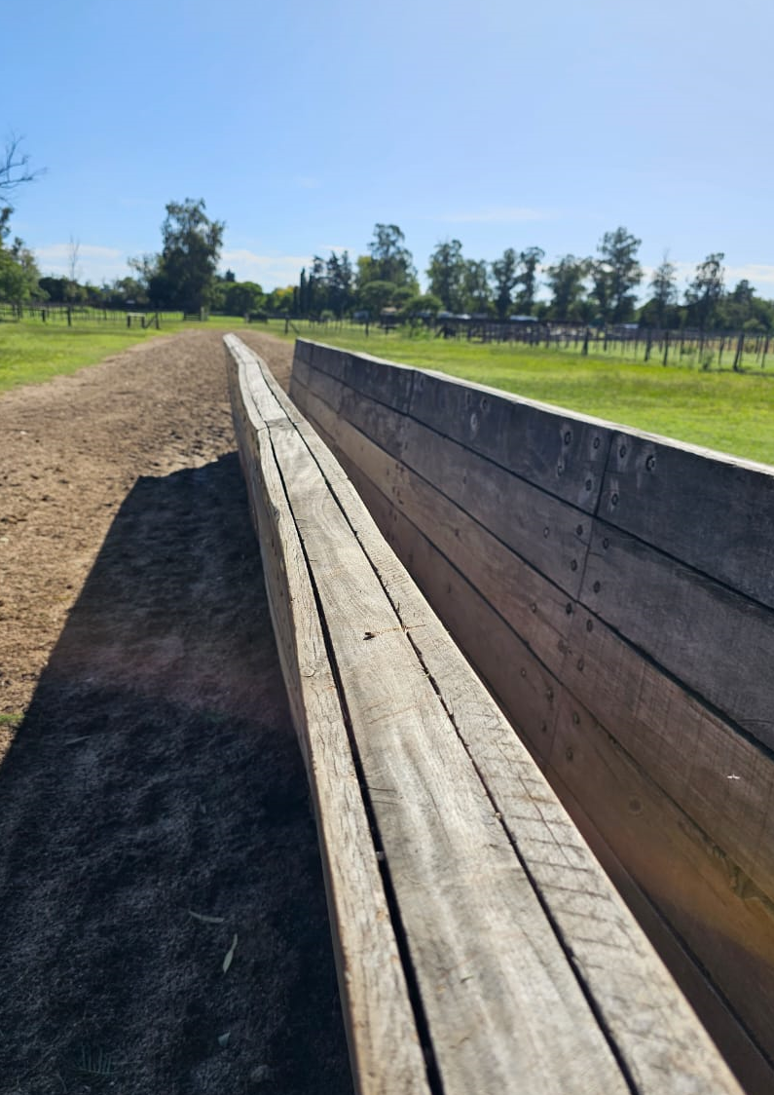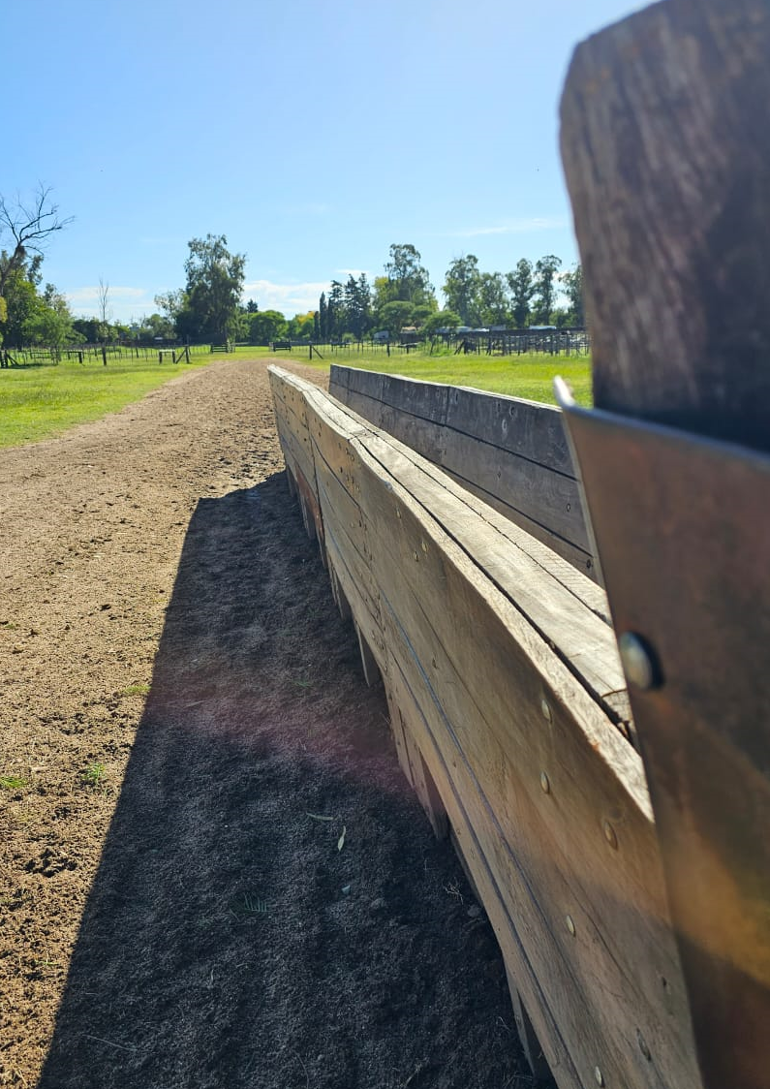

Se aprueba para que a partir del inicio del próximo campeonato, 23/10/2023, sea obligatorio que en todos los eventos oficiales, las mangas tengan dichas tapas. Se comunicará para que los organizadores vayan acondicionando las instalaciones.

* Sistema de inscripciones y APP para la ACCC: El socio Francisco Álvarez Amuchástegui hace un breve repaso de una presentación anterior del tema respecto de los cambios y novedades de la aplicación, se le solicita a Luciano Mertins que se una al Zoom para que explique brevemente las necesidades de la implementación de este nuevo sistema que ya funciona en la A.B.C.C.C.

Luego de un breve repaso de situaciones similares previas, el socio Felipe Amadeo Lastra sugiere preparar el recurso humano de la Asociación para no volver a repetir errores del pasado. Se determina que este cambio tiene que ser tomado como una “política de estado” por lo que se realizará una reunión sólo para tratar este tema y se le solicitará a las futuras autoridades participar para acordar los pasos a seguir.

1. **Informe de Presidencia:**

* El Sr. Presidente solicita a los Consejeros que para la próxima reunión presenten propuestas de nombres de socios (que estén vivos) para otorgarles una distinción por su aporte a la raza o a la asociación en el Coctel de los 100 años que se realizará en Palermo el viernes 28 de Julio.
* El Sr. Etchebehere comenta que junto con el Tesorero, Ricardo Matho Meabe, analizaron los balances de Expo FICCC y la Cena de los 100 años, y dado el resultado positivo de ambos, proponen que la entrada del coctel de Palermo sea bonificada a aquellos que abonaron la cena. Se le otorgará al socio que compro la mesa o la entrada individual la misma cantidad de entradas que compro en su oportunidad.
* El Sr. Presidente, plantea el tema de retomar definitivamente que las inspecciones de los animales importados se deben hacer en origen, tal como marca el reglamento. Durante la pandemia se había autorizado que las inspecciones puedan hacerse en origen dadas las restricciones de movilidad que había en ese momento.

Se aprueba que termine a excepción el 01 de Junio de 2023 y que todos los animales que estén en trámite en este momento, deban informarlo para su debido registro.

* El Sr. Raúl Etchebehere informa que, debido a los 100 años de la Asociación, el martes 18 de Julio ingresará a la Expo de Palermo un caballo Criollo, por lo que se convoca a los Consejeros que presenten animales a Morfología la disponibilidad de ingreso ese día.
* El Presidente, informa que, según la cantidad de animales que se inscribían a Morfología, la asociación prepararía un stand en el pabellón 8 que cuente con el espacio institucional, el espacio social y un pequeño museo con elementos de la Asociación, su historia y los premios de los 100 años.

También se colocará una placa de bronce por los 100 años de la Asociación.

* El Sr. Etchebehere informa que se recibió el informe del laboratorio del Jockey Club respecto de los análisis de antidoping de la Expo F.I.C.C.C. y hay dos positivos. La Comisión de Veterinaria ya está trabajando en el tema.

1. **Tesorería:**

* El Sr. Ricardo Matho Meabe informa los fondos disponibles e inversiones con las que cuenta hoy la ACCC.

1. Varios:

* El Sr. Raul Etchebehere informa que el Sr. Rosendo Decotto solicita un subsidio de $500.000.- para realizar la Marcha Joaquin Amadeo Lastra.

Se aprueba el aporte.

* Joaquin Tapia: Informa la inspección de: Mutuca Do Riberao Bonito, Hembra, RP 307 B507078 19/1/2017 picazo 1,39 1,75 0,19 realizada en Pehuajó, y propiedad de Cabaña El Patacón SRL.
* Fecha de la Nacional A es del 31 de agosto al 3 de septiembre, en Soc. Rural de Rio IV, tal como se había aprobado con anterioridad.
* El Sr. Raul Etchebehere informa que la demanda realizada por Estela Batalla contra la Asociación también es contra él individualmente y por esta razón, solicita a los Consejeros autorizar una carta de indemnidad para resguardar los bienes personales del Sr. Etchebehere.

Se solicita al estudio Kasakoff que informe la demanda y el monto solicitado por Batalla y se le solicita al estudio Oneto que asesore respecto de la posibilidad de hacer la indemnidad para todos los miembros del Consejo pasados, presentes y futuros.

Siendo las 19:40 hs se da por finalizada la reunión.